LAPORAN PRAKTIKUM
ALGORITMA PEMROGRAMAN 2
MODUL 2 – REVIEW PENGENALAN PEMROGRAMAN


NAMA: Cristia David Fernando
NIM: 109082500043
KELAS S1IF-13-06

PROGRAM STUDI TEKNIK INFORMATIKA
FAKULTAS INFORMATIKA
TELKOM UNIVERSITY PURWOKERTO
2026
- Dasar Teori
Pengertian Rekursif
- Rekursif adalah sebuah teknik dalam pemrograman di mana suatu subprogram (baik itu fungsi maupun prosedur) memanggil dirinya sendiri.
- Secara sederhana, teknik ini menyelesaikan suatu masalah dengan cara menyelesaikan sub-masalah yang identik dari masalah utamanya.
- Rekursif sering digunakan sebagai alternatif untuk mengganti struktur kontrol perulangan biasa dengan memanfaatkan subprogram.
- Setiap algoritma rekursif selalu memiliki padanan dalam bentuk algoritma iteratif (perulangan).

- Guided
- [Membuat baris bilangan dari n hingga 1]
package main

import "fmt"

func main() {
var n int
fmt.Scan(&n)
baris(n)
}

func baris(bilangan int) {
if bilangan == 1 {
fmt.Print(1)
} else {
fmt.Println(bilangan)
baris(bilangan - 1)
}
}

Output :
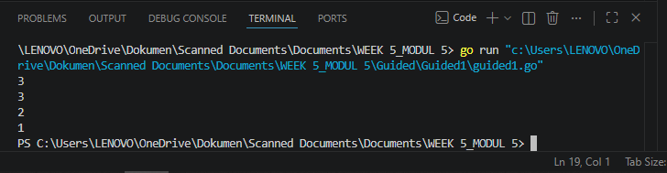
Penjelasan: Program ini menggunakan konsep pemrograman yang disebut Rekursi (sebuah fungsi yang memanggil dirinya sendiri berulang-ulang sampai kondisi tertentu tercapai). Fungsi ini menerima angka (di sini dinamakan bilangan) dan melakukan pengecekan:
Jika angka = 1 (if bilangan == 1): Program mencetak angka 1 dan langsung berhenti. Ini adalah "rem" agar program tidak berulang terus-menerus sampai angka minus.

- [Menghitung hasil penjumlahan 1 hingga n]
package main
import "fmt"
func main() {
var n int
fmt.Scan(&n)
fmt.Println(penjumlah(n))
}

func penjumlah(bilangan int) int {
if bilangan == 1 {
return 1
} else {
return bilangan + penjumlah(bilangan - 1)
}
}

Output :
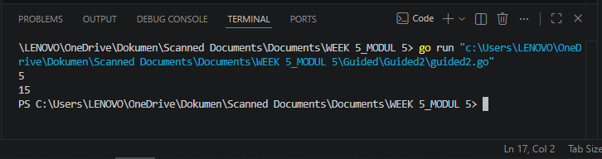
Penjelasan: Program ini berfungsi untuk menjumlahkan angka secara berurutan dari angka yang kamu masukkan, terus menurun sampai angka 1.
Sama seperti kode sebelumnya, program ini menggunakan konsep Rekursi (fungsi yang memanggil dirinya sendiri), tetapi kali ini digunakan untuk melakukan perhitungan matematika (penjumlahan). Fungsi ini bertugas menjumlahkan angka-angkanya. Perhatikan bahwa fungsi ini menghasilkan nilai kembalian berupa angka (int). Jika angka = 1 (if bilangan == 1): Program akan langsung mengembalikan nilai 1 dan berhenti memanggil dirinya sendiri. Ini adalah titik berhentinya.

- [Mencari dua pangkat n atau 2n]
package main

import "fmt"

func main() {
var n int
fmt.Scan(&n)
fmt.Println(pangkat(n))
}
func pangkat(n int) int {
if n == 0 {
return 1
} else {
return 2 * pangkat(n-1)
}
}

Output :
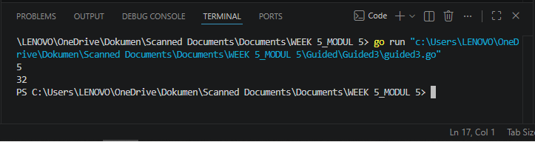
Penjelasan: Program ini berfungsi untuk menghitung hasil dari 2 pangkat n (angka 2 dipangkatkan dengan angka yang kamu masukkan).
Sama seperti dua kode sebelumnya, program ini masih menggunakan konsep Rekursi (fungsi yang memanggil dirinya sendiri), tetapi kali ini digunakan untuk melakukan perkalian berulang. Fungsi ini bertugas mengalikan angka 2 secara berulang. Ingat aturan dasar matematika: angka berapapun jika dipangkatkan 0, hasilnya adalah 1. Jika angka n = 0 (if n == 0): Program langsung mengembalikan nilai 1 dan berhenti memanggil dirinya sendiri. Ini adalah titik berhentinya (rem).

- Unguided
- Soal Unguided 1
[Deret fibonacci adalah sebuah deret dengan nilai suku ke-0 dan ke-1 adalah 0 dan 1, dan nilai suku ke-n selanjutnya adalah hasil penjumlahan dua suku sebelumnya. Secara umum dapat diformulasikan  = −1 + −2 . Berikut ini adalah contoh nilai deret fibonacci hingga suku ke-10. Buatlah program yang mengimplementasikan fungsi rekursif pada deret fibonacci
tersebut.]

Jawaban :
package main

import (
"fmt"
)

func fibonacci(n int) int {
if n == 0 {
return 0
}

if n == 1 {
return 1
}
return fibonacci(n-1) + fibonacci(n-2)
}

func main() {
batas := 10

fmt.Printf("Deret Fibonacci hingga suku ke-%d:\n", batas)
fmt.Println("--------------------------------")
fmt.Printf("%-5s | %-5s\n", "n", "Sn")
fmt.Println("--------------------------------")

for i := 0; i <= batas; i++ {
fmt.Printf("%-5d | %-5d\n", i, fibonacci(i))
}
fmt.Println("--------------------------------")
}

Output :
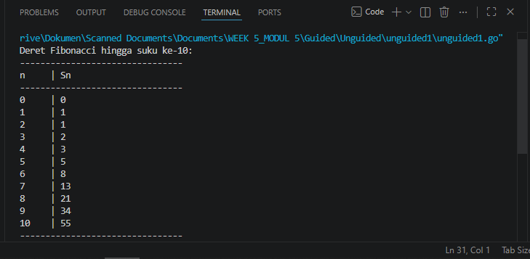

Penjelasan :
[Program ini berfungsi untuk menghitung dan menampilkan Deret Fibonacci menggunakan konsep Rekursi (fungsi yang memanggil dirinya sendiri). Deret Fibonacci adalah susunan angka di mana sebuah angka adalah hasil penjumlahan dari dua angka sebelumnya. Susunan awalnya selalu dimulai dari 0 dan 1. Sehingga urutannya menjadi: 0, 1, 1, 2, 3, 5, 8, 13, 21.]

- Soal Unguided 2
[Buatlah program yang mengimplementasikan rekursif untuk menampilkan faktor bilangan dari suatu N, atau bilangan yang apa saja yang habis membagi N. Masukan terdiri dari sebuah bilangan bulat positif N. Keluaran terdiri dari barisan bilangan yang menjadi faktor dari N (terurut dari 1 hingga N ya).]

Jawaban :
package main

import (
"fmt"
)

func cetakFaktor(n int, current int) {
if current > n {
return
}

if n%current == 0 {
fmt.Printf("%d ", current)
}

cetakFaktor(n, current+1)
}

func main() {
var n int

fmt.Print("Masukkan bilangan bulat positif N: ")
fmt.Scan(&n)

if n <= 0 {
fmt.Println("Harap masukkan bilangan bulat positif.")
return
}

fmt.Print("Keluaran: ")
cetakFaktor(n, 1)
fmt.Println()
}

Output :
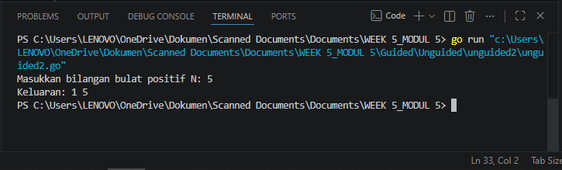

Penjelasan :
[Program ini berfungsi untuk mencari dan menampilkan Faktor Bilangan dari sebuah angka yang kamu masukkan. Faktor adalah angka-angka yang bisa membagi habis suatu bilangan tanpa ada sisa. Contohnya, faktor dari angka 6 adalah 1, 2, 3, dan 6 (karena 6 bisa dibagi habis oleh angka-angka tersebut).
Program ini lagi-lagi menggunakan Rekursi untuk mengecek angkanya satu per satu secara berurutan.]

- Soal Unguided 3
[Buatlah program yang mengimplementasikan rekursif untuk menampilkan barisan bilangan ganjil.
Masukan terdiri dari sebuah bilangan bulat positif N.
Keluaran terdiri dari barisan bilangan ganjil dari 1 hingga N.]

Jawaban :
package main

import (
"fmt"
)

func cetakGanjil(n int, current int) {
if current > n {
return
}

if current%2 != 0 {
fmt.Printf("%d ", current)
}

cetakGanjil(n, current+1)
}

func main() {
var n int

fmt.Print("Masukkan bilangan bulat positif N: ")
fmt.Scan(&n)

if n <= 0 {
fmt.Println("Harap masukkan bilangan bulat positif.")
return
}

fmt.Print("Keluaran: ")
cetakGanjil(n, 1)
fmt.Println()
}

Output :
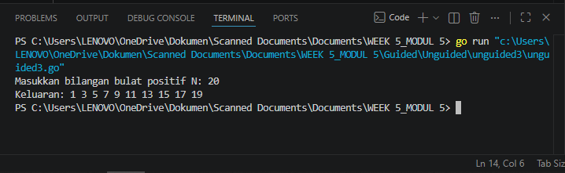

Penjelasan :
[Program ini berfungsi untuk mencari dan menampilkan semua Bilangan Ganjil mulai dari angka 1 sampai ke angka batas yang kamu masukkan.
Program ini konsepnya sangat mirip dengan kode pencari faktor sebelumnya. Ia menggunakan Rekursi untuk mengecek angkanya satu per satu secara berurutan, lalu memilah mana yang ganjil.]

- Kesimpulan
[Rekursi adalah sebuah teknik di mana sebuah fungsi memanggil dirinya sendiri secara berulang-ulang. Alih-alih menggunakan perulangan biasa seperti for atau while, rekursi menyelesaikan masalah besar dengan memecahnya menjadi masalah-masalah yang lebih kecil sampai menemukan jawaban dasar. Kondisi Berhenti (Base Case / "Rem"): Ini adalah kondisi if yang membuat fungsi berhenti memanggil dirinya sendiri dan langsung mengembalikan nilai (misalnya if n == 1 atau if current > n). Tanpa ini, program akan berulang tanpa batas dan berujung crash (rusak).
Langkah Pemanggilan (Recursive Step): Ini adalah bagian di mana fungsi memanggil dirinya lagi, tetapi dengan nilai yang sudah diubah (misalnya n - 1 atau current + 1) agar perlahan-lahan bergerak menuju "Rem" di atas.]

